НЕМЕЦКИЙ ЯЗЫК

**Дата:** 24.04.2023

**Класс:** 2-А,2-Б

**Тема:** Was machen Sabine und Sven gern?

**Цель:** совершенствование речевой компетентности учащихся.

**Ход урока**

1. **Организационный этап:** приветствие учителя, проверка ДЗ
2. **Основной этап:**
3. Выполняем упражнение **a)** на странице 49
4. Выполняем упражнение **b)** на странице 50
5. **Домашнее задание:** перевести слова на странице 51

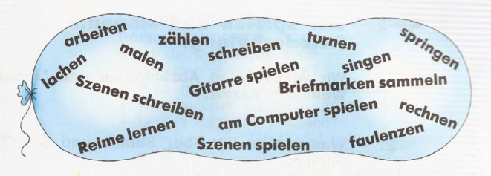

Работы присылать на почту: vlserbskiy210@gmail.com